PROGETTO “Festa dei nonni e inaugurazione del percorso sensoriale”
Finalità: unire due generazioni con attività ludico ricreative e inaugurare il percorso sensoriale comestrumento di cura e riabilitazione per persone che hanno subito danni temporanei a causa di farmaci chemioterapici o di malattie neurologiche
Durata:Domenica 2 ottobre 2022
Risorse umane: Le maestre KindSwans, la dottoressa Paola Varese, la dottoressa Manuela Grosso, la presidente e il volontariato della Fondazione CIGNO Onlus di Ovada e il presidente dell’Associazione Vela, il comune di Ovada rappresentato dal sindaco Paolo Lantero, Don Maurizio e la famiglia di Giorgia Sansone
Percorso:L’ intento è stato quello di celebrare la festa dei nonni invitando nonni e nipoti a partecipare insieme all’ evento per celebrare la loro festa con amore e condivisione nel giorno della festa degli angeli.
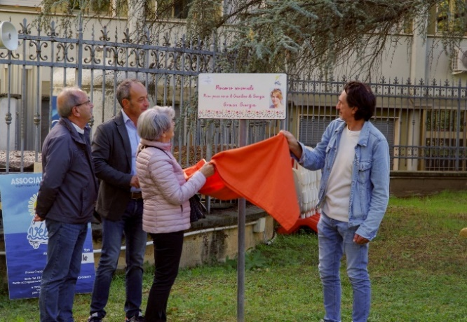
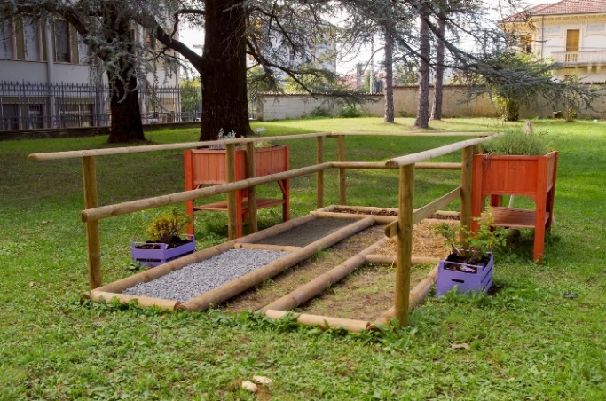
In tale occasione, è stato inaugurato il percorso sensoriale, iniziativa finanziata grazie alla generosa donazione disposta da Giorgia Sansone, paziente del Day Hospital oncologico di Ovada e scomparsa un paio d’ anni fa al culmine della sua battaglia contro il cancro.

Accanto al percorso è presente la panchina viola della gentilezza, emblema di una città “che cura e ha cura” che è stata posizionata all’ interno del parco in data 12/06/2022 e rientra nel percorso “Costruiamo gentilezza” per favorire non solo la lettura, il contatto con la natura e la socializzazione ma anche provare a far divenire la gentilezza un’abitudine sociale diffusa per accrescere il benessere della comunità.
Sono state coinvolte le Scuole di Ovada e dintorni per diffondere le locandine dell’evento e favorire il coinvolgimento dei bambini.
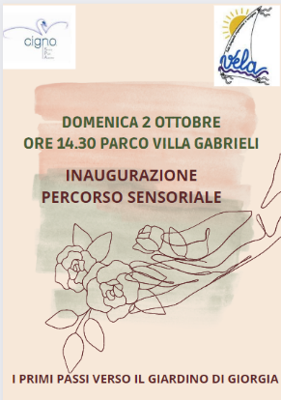
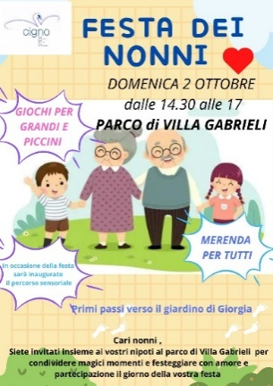

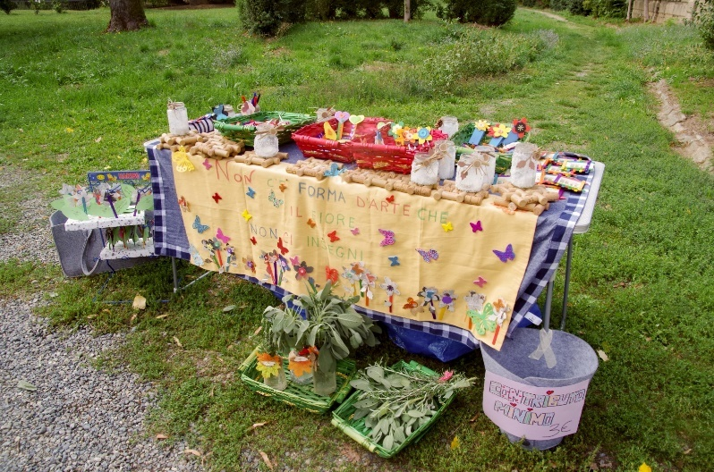
Le maestre appartenenti al gruppo KindSwans si sono riunite per realizzare oggetti interamentehome made come autofinanziamento da esporre in un banchetto per la durata dell’evento.

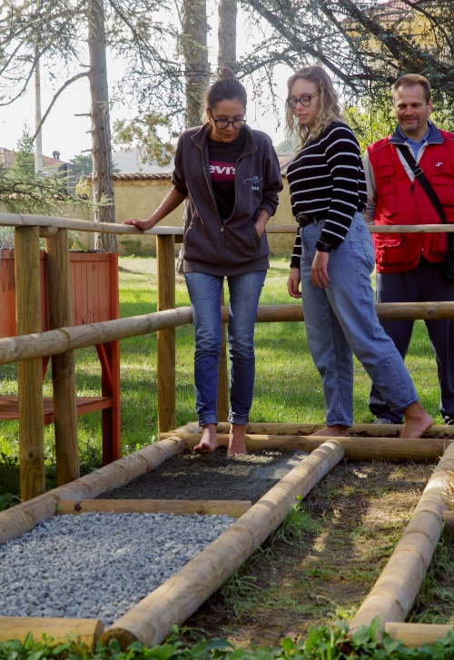
Il giorno 2 Ottobre ci siamo trovati al parco e l’evento è iniziato con l’inaugurazione del percorso sensoriale con la presenza della famiglia di Giorgia, della dottoressa Varese, della dottoressa Grosso, del sindaco di Ovada, Paolo Lantero e di Don Maurizio. Dopo una breve presentazione iniziale a cura dei medici coinvolti e i saluti dei presidenti di Vela e Cigno, Anna e Marianna hanno inaugurato il percorso dando alla collettività una dimostrazione di come verrà utilizzato nella riabilitazione.

L’ evento è proseguito con la ricerca di lettere dell’alfabeto, realizzate dalle maestre, nel parco e con la conseguente stesura di frasi o parole che iniziavano con la lettera trovata attinenti al tema della gentilezza e raccolte all’ interno di un boccione dell’acqua da donare al Day Hospital.
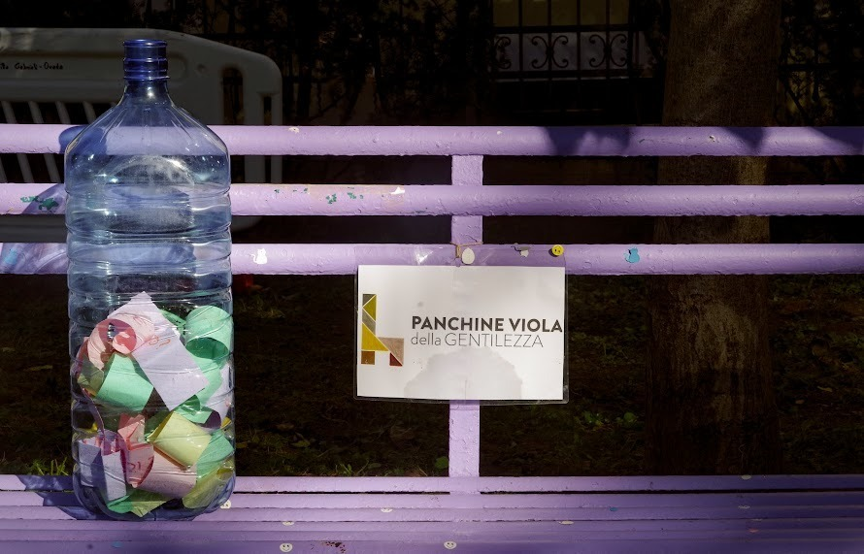
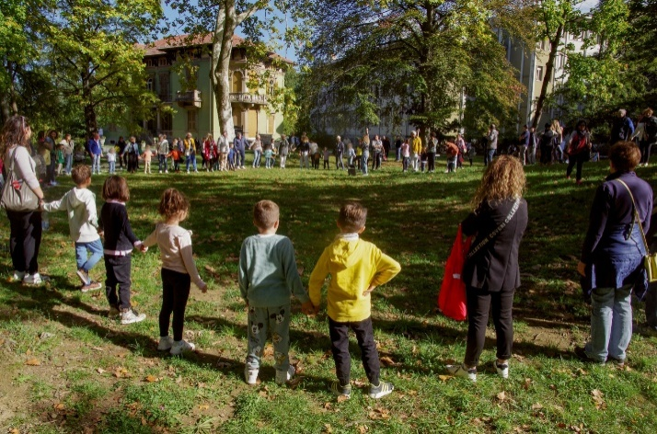
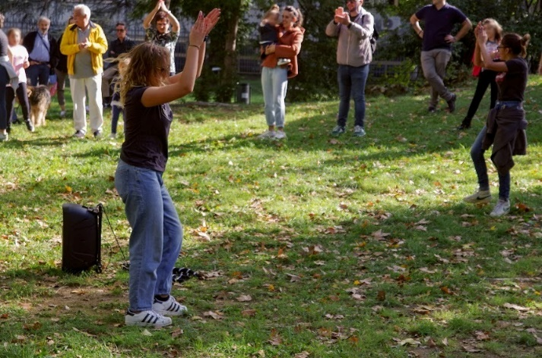
Successivamente, nonni e nipoti si sono divertiti a giocare a campana e a riscoprire momenti di gioia e condivisione. Per non farsi mancare nulla, verso la fine dell’evento abbiamo fatto un cerchio, simbolo di omogeneità e di assenza di divisione, con grandi e piccini per ballare e scatenarci tutti insieme a ritmo di musica.

In conclusione, fondazione C.I.G.N.O ha offerto la merenda a tutti grazie alla collaborazione e alla preziosa partecipazione di alcuni negozianti di Ovada.

